Sur quel ordinateur peut-on utiliser LoGeAs ?

Système d'exploitation
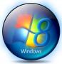Windows 8 et 8.1 | Windows 8 et 8.1 | Depuis la V8, LoGeAs n'est plus testé sur ces plateformes.  Cependant, nous veillons autant que possible à rester compatible.  Vous trouverez toutes les informations sur son installation à cette page
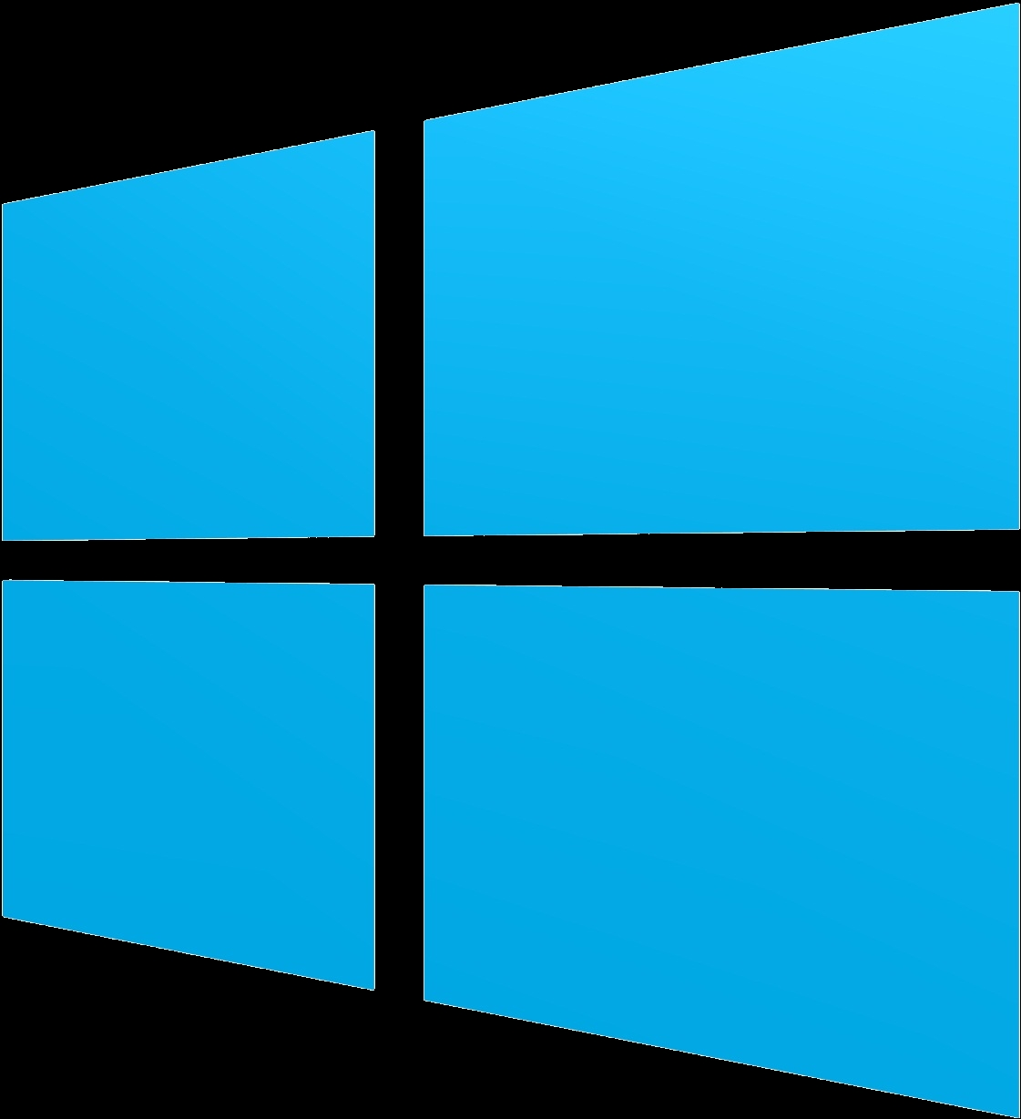Windows 10 | Windows 10 | Les tests sont faits sur cette plate-forme.  Attention : il existe une version de Windows 10 (Windows 10 S) qui ne permet pas l'installation de logiciels autres que ceux développés pas Windows, aussi vous ne pourrez pas installer LoGeAs sur cette version.
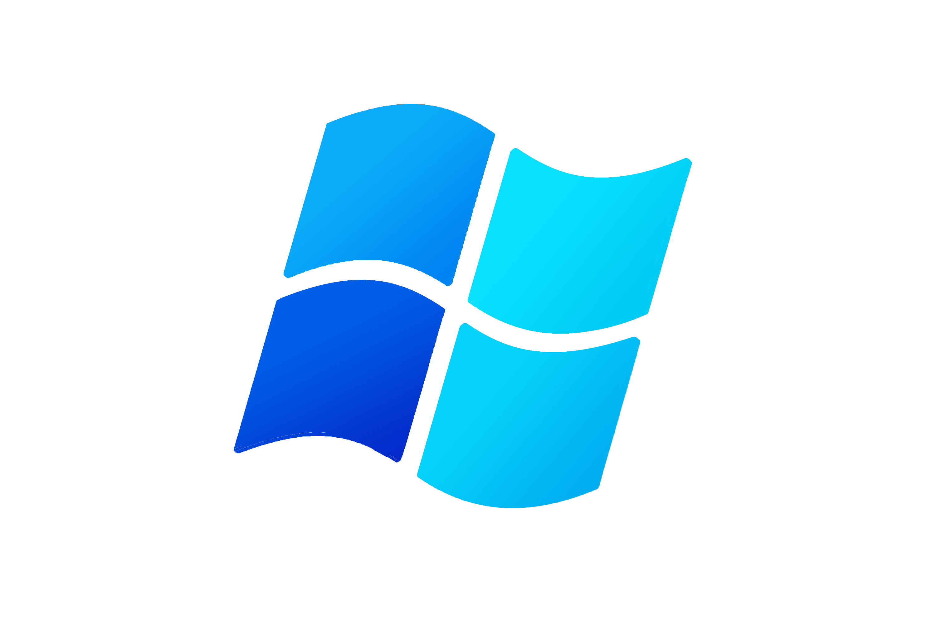Windows 11 | Windows 11 | LoGeAs est développé et testé sur cette plate-forme.  Attention : il existe une version de Windows 11 (Windows 11 S) qui ne permet pas l'installation de logiciels autres que ceux développés pas Windows, aussi vous ne pourrez pas installer LoGeAs sur cette version.  https://support.microsoft.com/fr-fr/windows/faq-sur-windows-10-et-windows-11-en-mode-s-851057d6-1ee9-b9e5-c30b-93baebeebc85
OS X | Apple OS X | LoGeAs ne fonctionne pas nativement sur ce type de système. Nous ne l'avons pas testé, mais plusieurs utilisateurs nous ont dit l'utiliser grâce à un émulateur.  Guide d'installation via l'émulateur CrossOver  PlayOnMac  Parallels Desktop
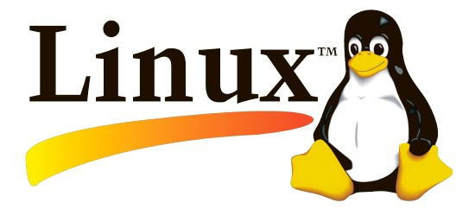 | Linux | LoGeAs ne fonctionne pas nativement sur ce type de système. Nous ne l'avons pas testé, mais plusieurs utilisateurs nous ont dit l'utiliser grâce à un émulateur.  Wine  PlayOnLinux  https://wiki.winehq.org/Debian

Internet

Débit
Pour un fonctionnement optimal, LoGeAs nécessite un débit de connexion de 2 Mbit/s, avec un ping inférieur à 40 ms.
Attention une connexion instable ne permet pas une utilisation de Logeas. Les chiffres indiqué sont des limites basses.

Ports Réseaux
Dans le cas où vous travaillez sur un réseau restrictif, il est possible que les paramétrages bloquent la communication avec les serveurs LoGeAs. Veillez à ce que le port 8086 soit ouvert, si LoGeAs ne fonctionne toujours pas, vous pouvez ouvrir les ports 8080 et 9000.

Machine
LoGeAs occupe moins de 200 Mo sur le disque dur et ne requiert pas une machine puissante.
Nous vous invitons néanmoins à respecter les préconisations courantes permettant de faire fonctionner correctement le système.

Marque
Pas d'apriori sur les marques ou les “sans marques”.
Un modèle d'une marque peut être excellent une année et le modèle suivant se révéler moins bon, voire médiocre.
Conclusion : se renseigner par les revues informatiques, les forums sur internet, le bouche à oreilles,… si besoin vous pouvez vous rapprocher de l'assistance pour avoir un avis sur votre devis.

Boîtier
Le format de l'ordinateur n'influe pas sur sa puissance, une carte mère plus grande permet seulement de rajouter des extensions, ce qui est rarement le cas dans une configuration “associative” ou de petite entreprise.
Un portable permet de se déplacer facilement, mais attention à la taille de l'écran, et aussi aux aspects vols.

Processeur
Tous les processeurs de type x86 ou amd64.

Disque dur
Aujourd'hui, tous les systèmes proposent des disque d'une capacité suffisante.

Résolution
Pour LoGeAs l'écran minimum doit permettre l'affichage en 1280×1024, nous vous recommandons de prévoir plus pour un meilleur confort.

Mémoire
4 Go minium (8Go sous windows 2010 et sup)

Sauvegarde
Prévoyez toujours une sauvegarde. Une bonne sauvegarde doit être extérieure à votre PC et de préférence extérieure à vos locaux

